零境考勤管理系统

1. 功能概况

基于考勤机打卡数据和钉钉上的考勤数据（请假、补签、加班等）和财务数据（报销、预支、固定资产、日常办公申请等）做的一个考勤管理和财务统计功能。

1. 系统预览
2. 登录页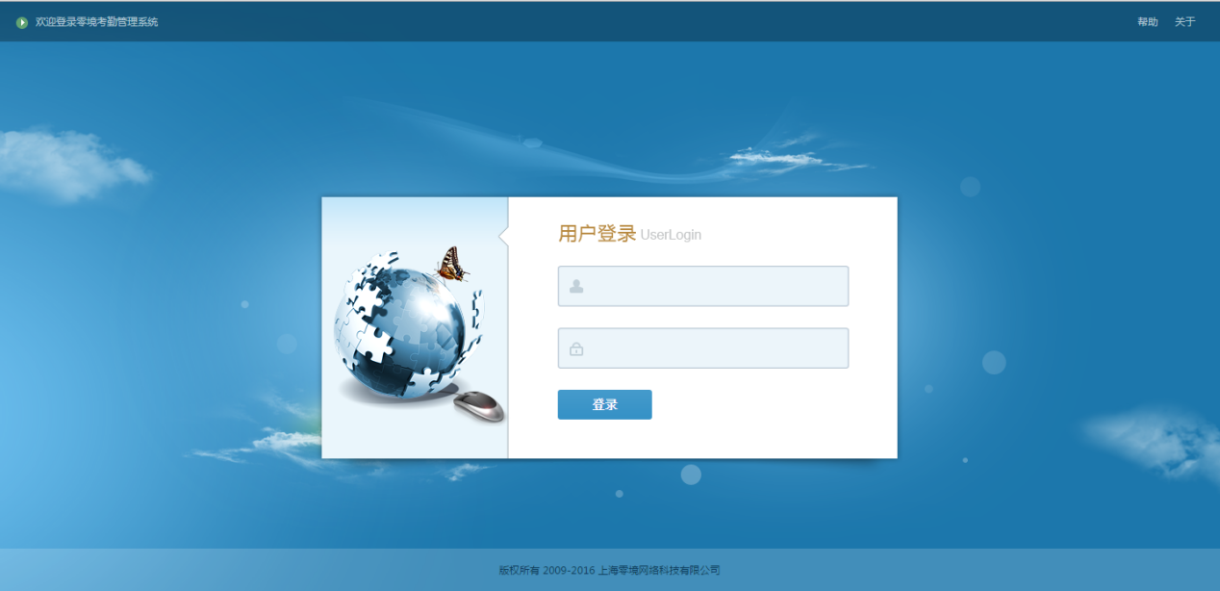
3. 后台管理页

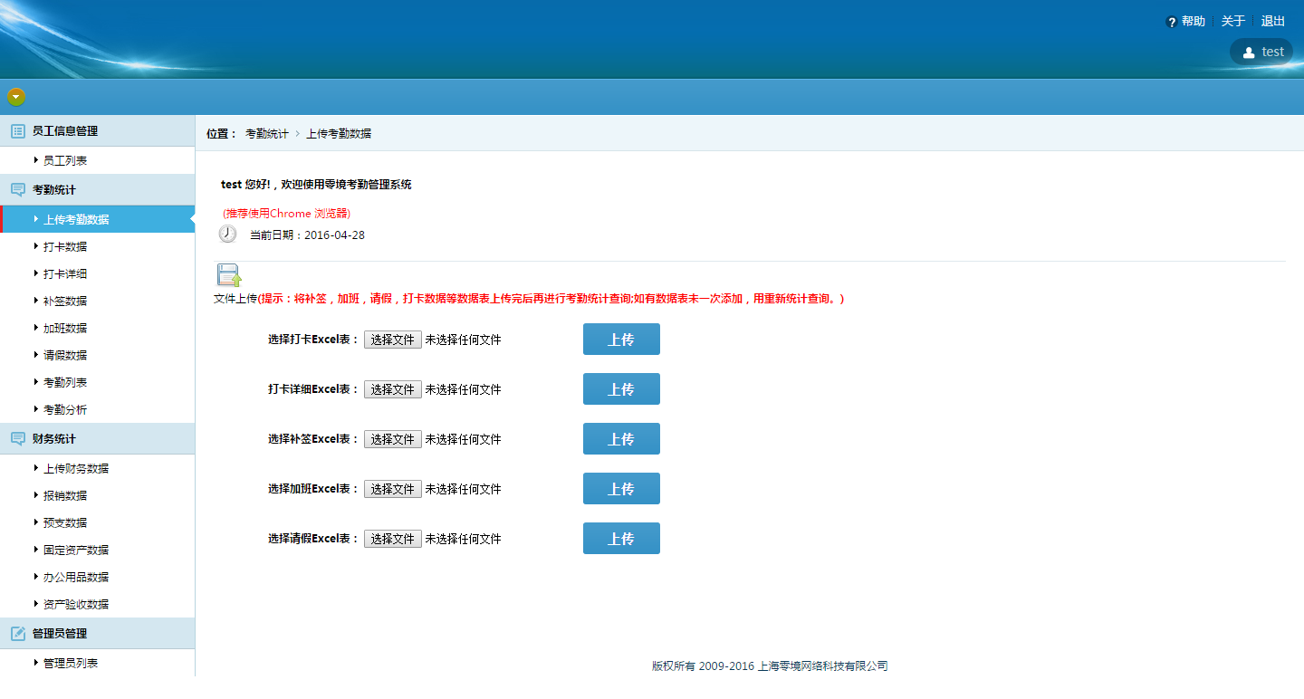

1. 各功能模块说明
2. 员工信息管理

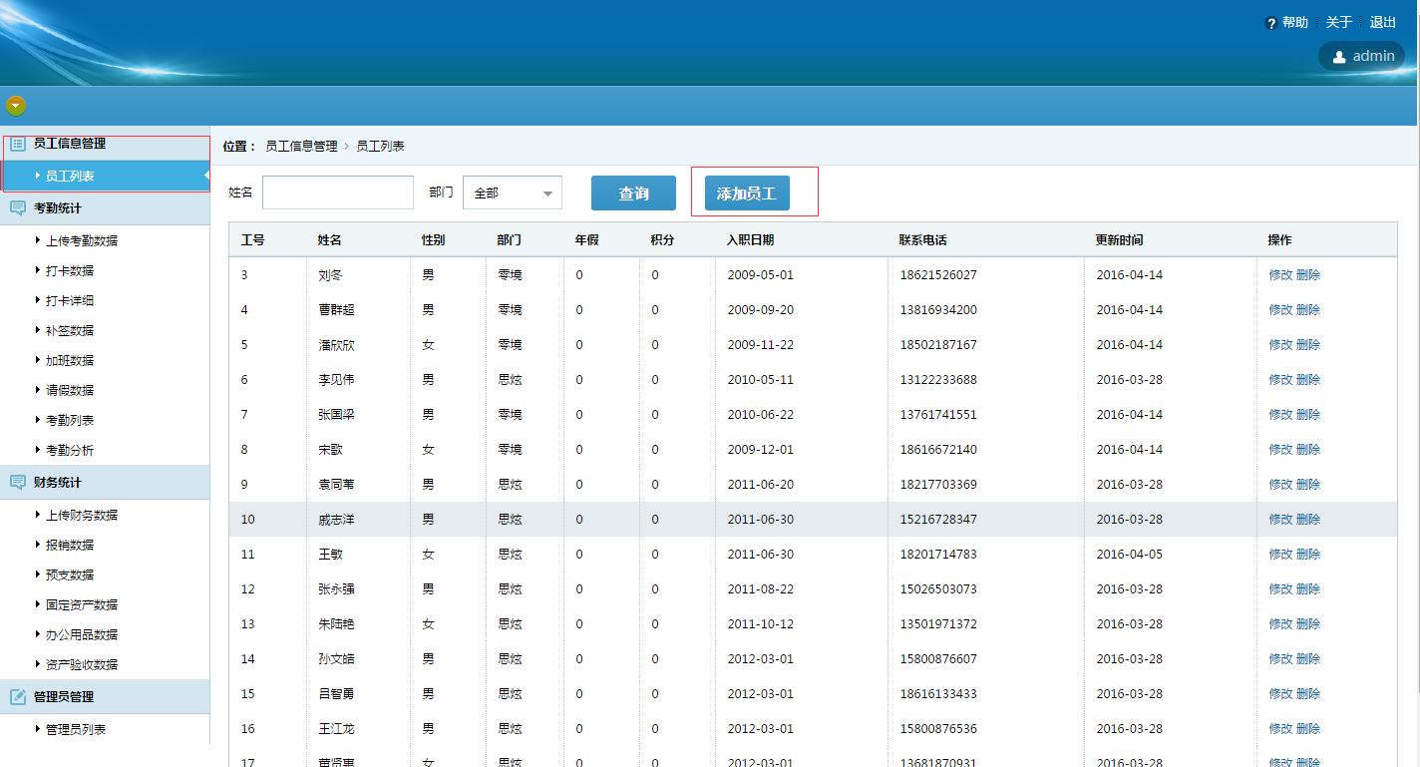

员工列表功能：员工信息的添加、删除修改等。操作权限admin用户的管理才拥有。

1. 考勤统计

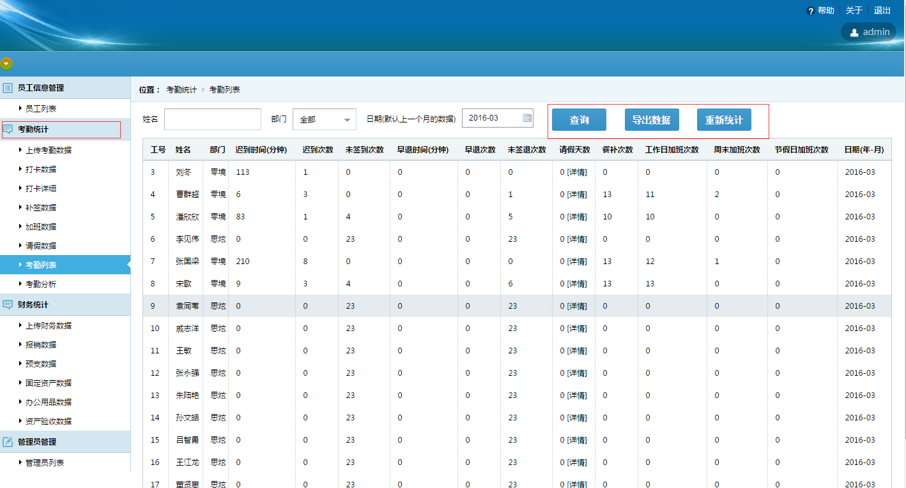

考勤统计功能：对某个月的考勤数据进行考勤统计，计算出考勤情况。

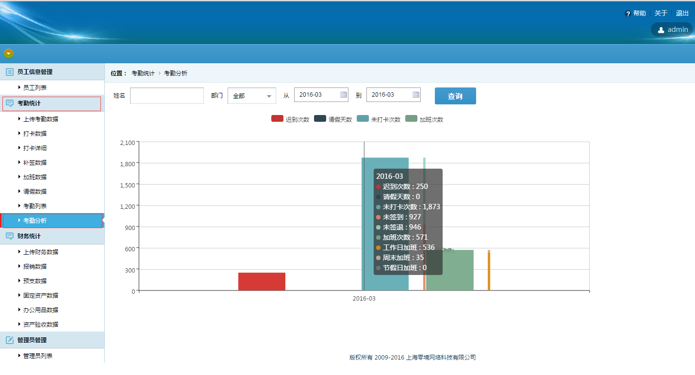

考勤分析功能：对某段时间的考勤进行分析，图表显示。

1. 财务统计

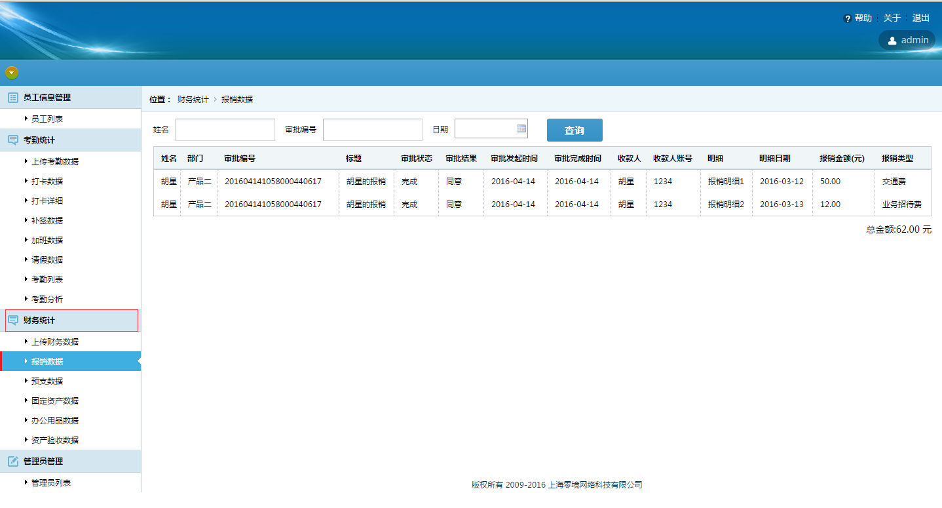

财务统计：对报销、预支、固定资产、日常办公等申请进行统计。

1. 管理员管理

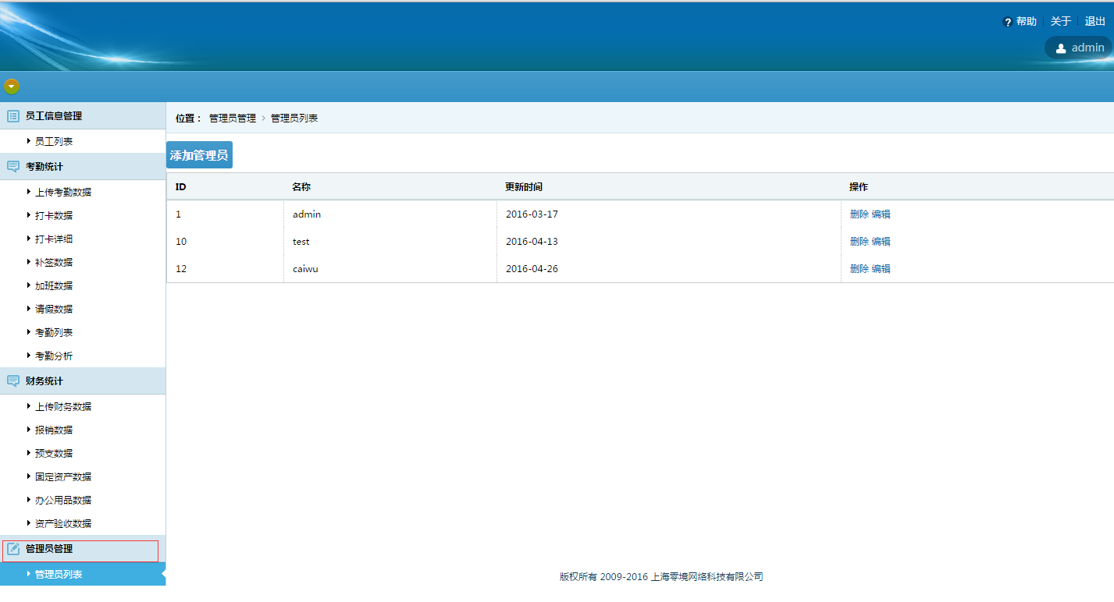

管理员列表功能：对各管理员用户进行管理。添加、删除管理用户的权限admin用户才拥有。

1. 钉钉上的请假、补签、加班等说明

详情参考钉钉审批上的使用说明。

1. 数据表的设计

数据库：lingjing_check

1. 配置表：

节假日配置表：lj_cfg_holidays 将一年的节假日，填入该表。需要在某一年考勤前，配置该表。

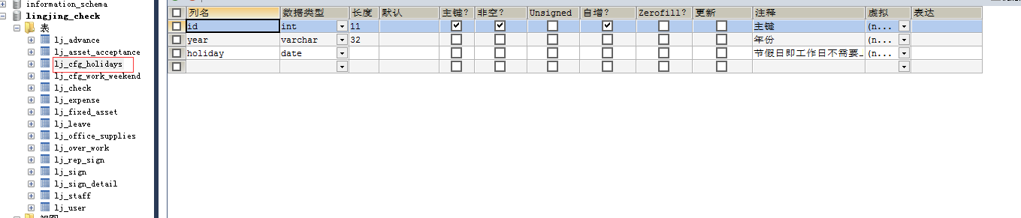

周末调休上班表：lj_cfg_work_weekend 因为节假日调休，周末也要上班的日子，填入该表。需要在某一年考勤前，配置该表。

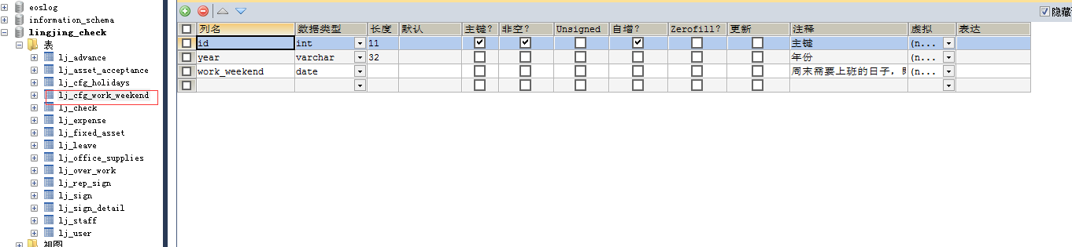

1. 数据表：

打卡详情表：lj_sign_detail 主要的考勤统计都是基于此表统计，它包含的每天每人的打卡详情情况。

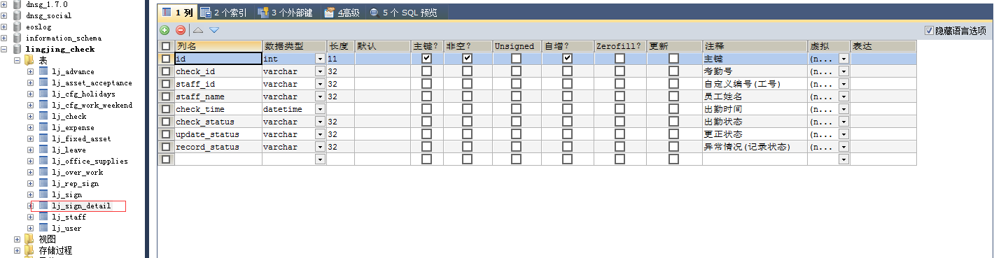

打卡表：lj_sign 用于显示工作日的上班情况，但没有周末的打卡数据。考勤统计不采用此统计。

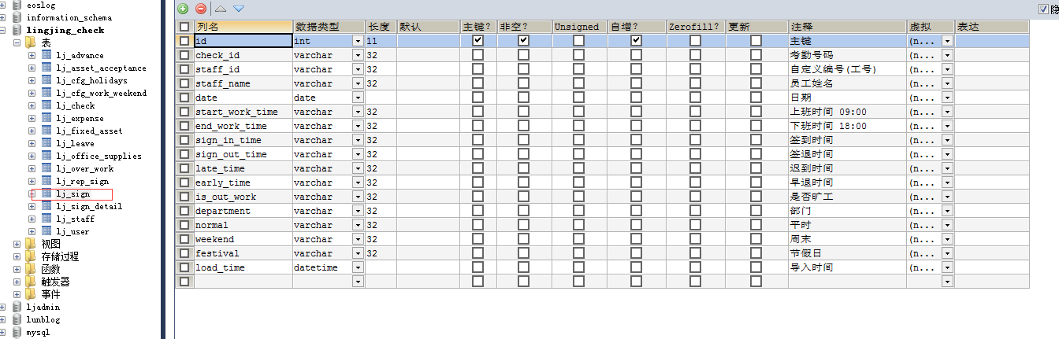

补签表：lj_rep_sign 用于存储钉钉上的补签数据

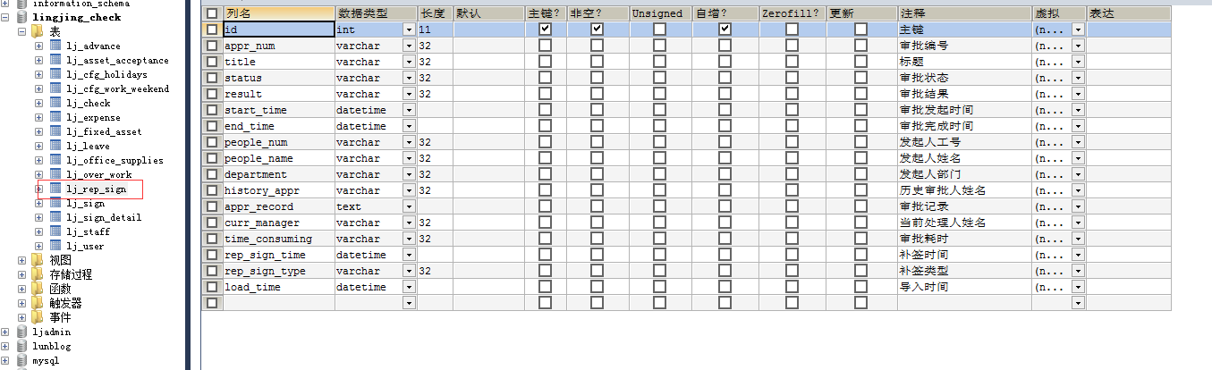

加班表：lj_over_work 用于存储钉钉上的加班数据

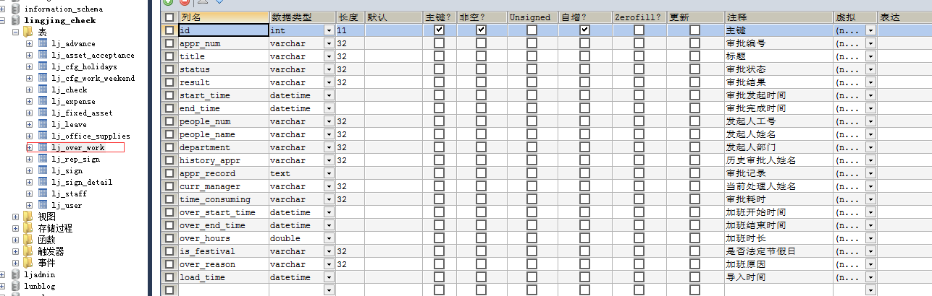

请假表: lj_leave 用于存储钉钉上的请假数据

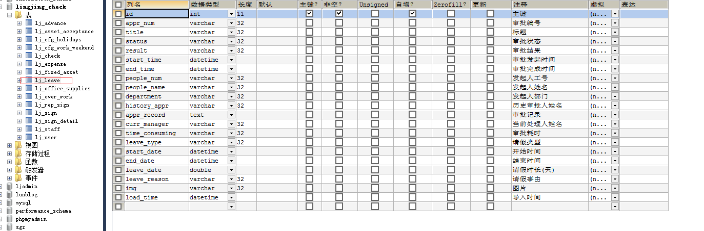

考勤列表: lj_check 用于存储每月的考勤数据

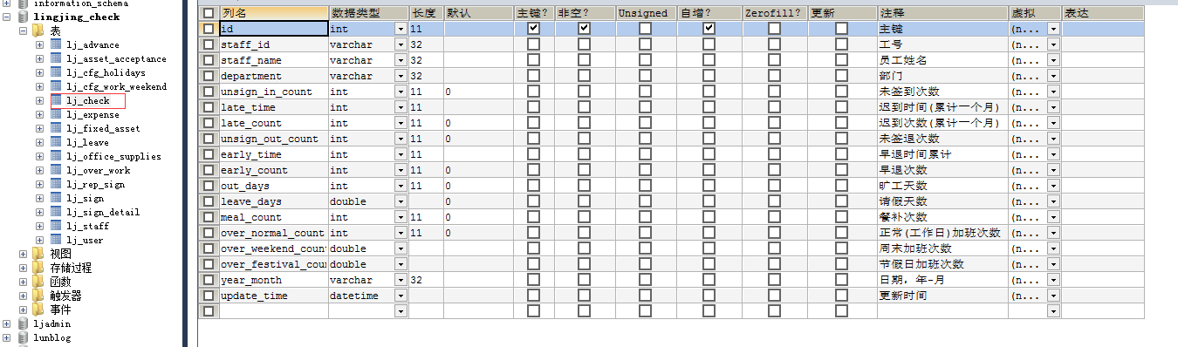

报销表: lj_expense 用于存储钉钉上的报销数据

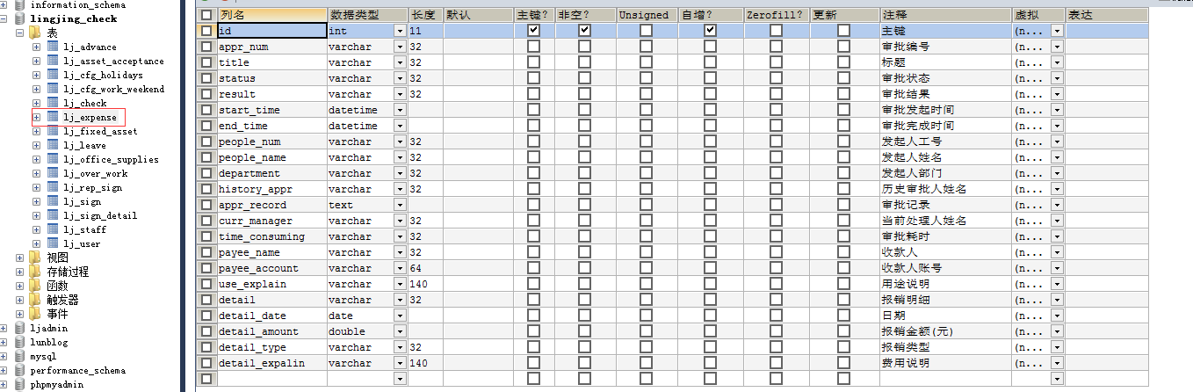

预支表： lj_advance 用于存储钉钉上的预支数据

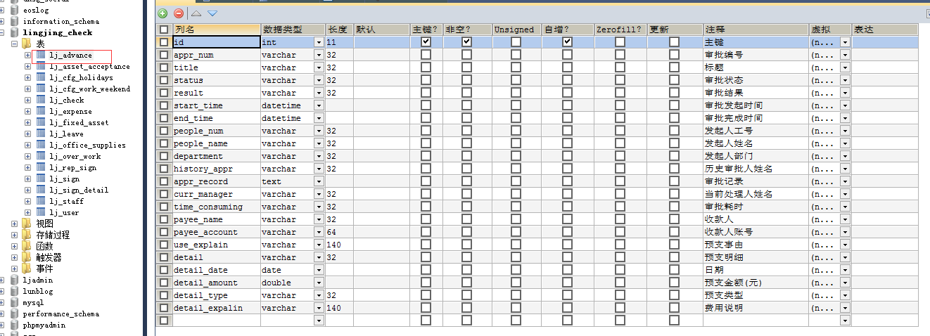

固定资产采购表: lj_fixed_asset 用于存储钉钉固定资产采购的数据

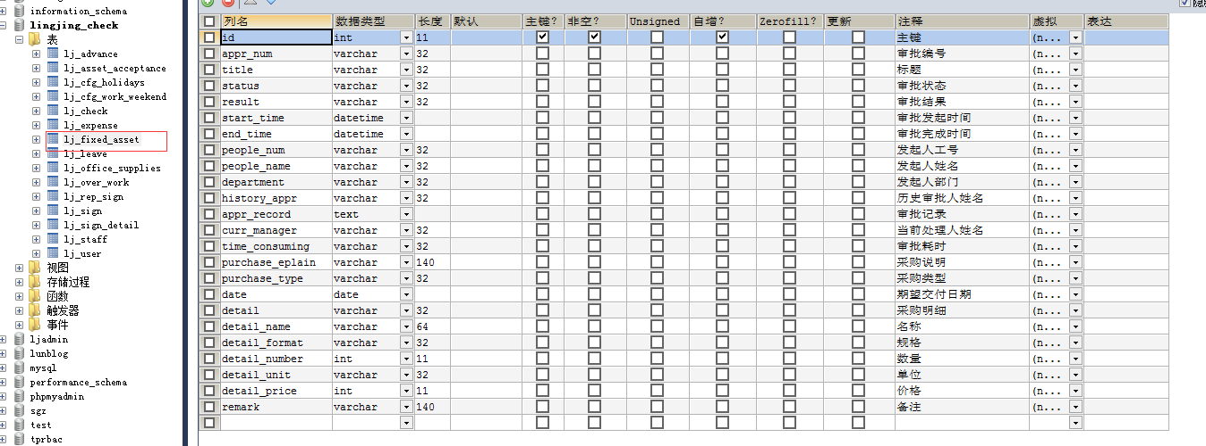

办公日常用品采购表：lj_office_supplies 用于存储钉钉上办公用日常采购的数据

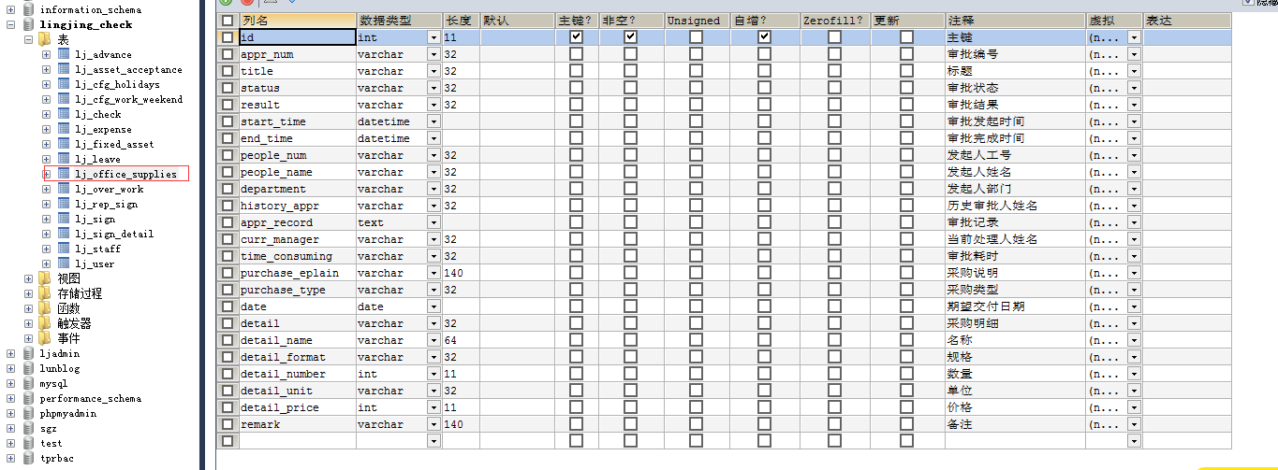

资产验收表：lj_asset_acceptance 用于存储钉钉上的资产验收数据

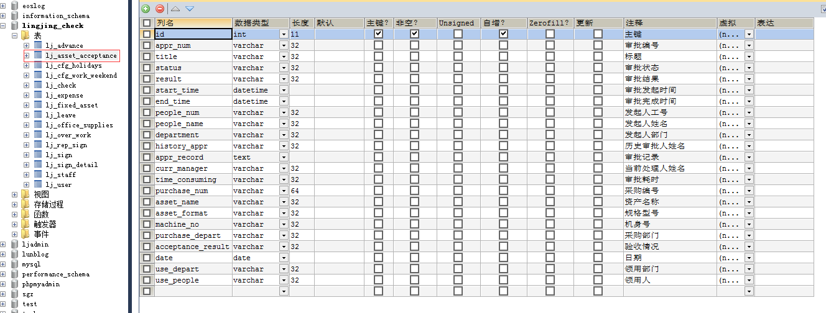

合同表: lj_contract 用于存储钉钉上的合同审批数据

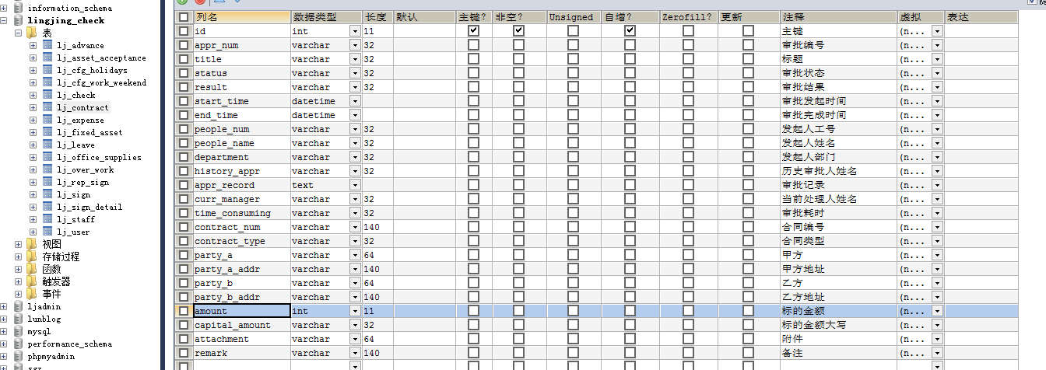

员工表：lj_staff 用于存储员工数据

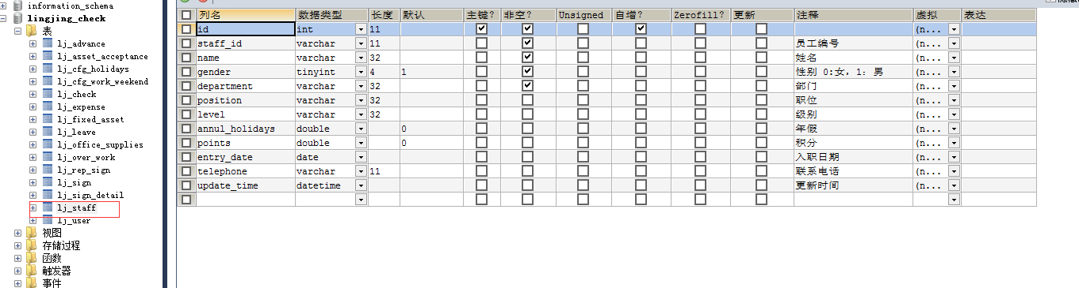

管理员表：lj_user 用于存储管理员数据

